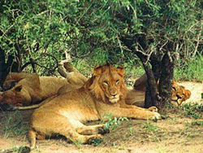
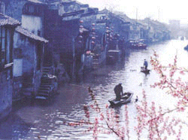

左边是无边无际的草原，右边是深不可测的森林。我光屁股潜伏在河流中,像河马一样喷着水花，看野牛、羚羊吃草，看狮子、花豹饮水，还有枝头那只艳丽的野鸡在唱情歌。很好。很美。因此，我想去非洲洗澡。

非洲的空气很好，噪音也比较小。置身于河流中，我看不见多少人，当然也不会有高楼大厦。即使面对茂密森林，我的视野和思维也很开阔。我在水中搓胳膊，搓胸脯，搓屁股，搓出许多黑条条来，它们悠然飘落，被小鱼吃掉。

想去非洲洗澡
西塘:是诗是画更是酒
人问西塘如何？从西塘游归的人说，西塘是一首诗，既古相又抒情，漫步在古巷小街，你可以读到它怀古的、淡淡的韵律。

也有人说，西塘是一幅画，黛瓦粉墙杜鹃红，水巷里的晕月映着枕河人家，弯弯的石桥印着文化名人的足迹。

也有人说，西塘是杯酒,清醇悠然，使人感到微醉的浪漫轻盈，不知醉倒过多少文人骚客。

西塘是个水镇，镇上小河绕街成水巷，水巷边长长的廊棚更是诉说着西塘人淳朴善良的人格。还有古石桥、古弄、古树，它们是西塘文化史源远流长的写照。

初一《3》 卢嘉进 6677101

